**韩国光州女子大学幼儿英语教育课程情况**

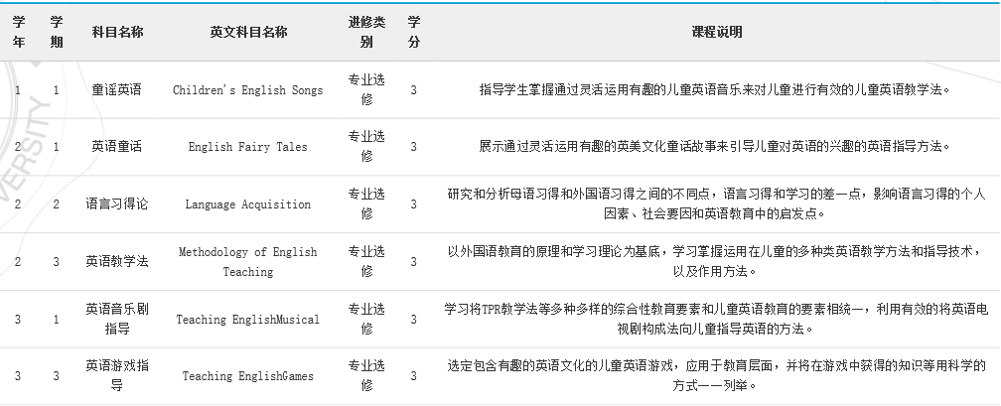

2017学年第一学期外国留学生教育韩语

< 中/高级班-教养>

|  |  |  |  |  |  |  |
| --- | --- | --- | --- | --- | --- | --- |
| 요일 星期  시간 时间 | 월  一 | 화  二 | 수  三 | 목  四 | 금  五 | 토  六 |
| 一节  9:00~9:50 | Topik3‧4级  （4502）  金宝恩 |  | Topik5‧6级  （4504）  李慧江 | 韩国语语法（中级）  （4502）  金宝恩  **/**  影像韩语会话  （4504）  朴真嬉 | 韩国语语法（高级）  （4504）  李慧江 |  |
| 2교시  二节  10:00~10:50 |
| 3교시  三节  11:00~11:50 |
| 5교시  五节  1:00~1:50 | 韩语阅读（中级）  （4502）  金宝恩 | 韩语听力（中级）  （4504）  金恩熙 | 外国人写作  （4502）  金宝恩 | 韩语阅读（高级）  （4502）  李慧江 | 韩语听力（高级）  （4502）  金恩熙 |  |
| 6교시  六节  2:00~2:50 |
| 7교시  七节  3:00~3:50 |  |  |
| 8교시  八节  4:00~4:50 |  |  |  |  | 文化体验  （4502）  李慧江 |  |
| 9교시  九节  5:00~5:50 |  |